Влияние гиподинамии на уровень здоровья. Пути повышения двигательной активности в домашних условиях в период карантина.

Низаметдинова З.Х., Гаврилов С.М.

Мир устроен таким образом, что если в какой-то части планеты происходит чрезвычайное происшествие, это непременно отражается на жителях всей земли, любого государства, как бы далеко оно не находилось, каким бы закрытым или современным оно не было. Так случилось и с эпидемией «коронавируса», который «парализовал» весь мир. Миллионы людей столкнулись с множеством проблем, финансово-экономическими, социальными и т.д.. Пожалуй, одной из самых острых проблем можно назвать снижение физической активности до абсолютно критических и опасных для здоровья организма значений. В условиях индустриализации и глобализации, перехода от ручного труда к машинному и без того, очень остро стояла проблема стремительного снижения двигательной активности населения земли. В условиях пандемии во всем мире имеющиеся проблемы обретают более масштабный характер.
Человеческий организм наделен уникальными двигательными способностями, нехарактерными для других обитателей земли. Эти способности использовались человеком на протяжении многих веков, но с приходом технологического прогресса всё изменилось. Уже нет необходимости преодолевать огромные расстояния используя собственную мышечную силу, теперь у нас появились автомобили, нет необходимости охотиться и добывать пищу, теперь у нас есть машины, которые за нас выращивают скот и занимаются посевными работами вплоть до сбора урожая. Двигательная активность большого числа людей очень сильно снизилась и продолжает неуклонно следовать этому пути. Естественно это не могло не отразиться на организме человека.
Гиподинамия – это ограничение объема и интенсивности двигательной деятельности, вызывающие изменения в организме человека, которые характеризуются снижением функциональной активности и расстройством взаимосвязей органов и систем.
Гиподинамия очень трудно диагностируется, практически невозможно отличить ее от многих других заболеваний. «Прекрасной маскировкой» для этого служат симптомы, которые проявляются постепенно и схожи со многими другими заболеваниями. К таким симптомам можно отнести: повышенную хроническую усталость, плохой сон, сниженная работоспособность, регулярные головные боли, повышенная нервозность, увеличение массы тела, боли в спине, атрофия мышц и многие другие симптомы.
Вследствие недостаточной физической активности уменьшаются силовые показатели, сокращаются объем и масса мышц, нарушаются нервно-рефлекторные связи. При длительном течении патологического процесса постепенно уменьшается костная масса, вследствие чего нарушаются функции позвоночника и суставов. Из-за ослабления связочного аппарата возникают межпозвонковые грыжи. У пациентов с гиподинамией, как правило, происходит увеличение частоты сердечных сокращений, как при физических нагрузках, так и в состоянии покоя, а также повышение артериального давления.
Для обеспечения нормальной жизнедеятельности организма человека необходима достаточная активность скелетных мышц. Работа мышечного аппарата способствует развитию мозга и установлению межцентральных и межсенсорных взаимосвязей. Двигательная деятельность повышает энергопродукцию и образование тепла, улучшает функционирование дыхательной, сердечнососудистой и других систем организма.
К сожалению, многие люди не соблюдают самых простейших, обоснованных наукой норм здорового образа жизни. Последние годы в силу высокой психоэмоциональной нагрузки на работе, учёбе, дома и других причин, у большинства людей отмечается дефицит двигательной активности в течении дня.
Еще в древности было замечено, что физическая активность способствует формированию сильного и выносливого человека, а малоподвижный образ жизни ведет к снижению работоспособности и заболеваниям. Все это происходит вследствие нарушения обмена веществ. Уменьшение энергетического обмена, связанное с изменением интенсивности распада и окисления органических веществ, приводит к нарушению биосинтеза, а также к изменению кальциевого обмена в организме. Вследствие этого в костях происходят глубокие изменения. Прежде всего, они начинают терять кальций. Это приводит к тому, что кость делается рыхлой, менее прочной. Кальций попадает в кровь, оседает на стенках кровеносных сосудов, они склерозируются, т. е. пропитываются кальцием, теряют эластичность и делаются ломкими. Способность крови к свертыванию резко возрастает. Возникает угроза образования кровяных сгустков (тромбов) в сосудах. Содержание большого количества кальция в крови способствует образованию камней в почках.
Отсутствие мышечной нагрузки снижает интенсивность энергетического обмена, что отрицательно сказывается на скелетных и сердечной мышцах. Кроме того, малое количество нервных импульсов, идущих от работающих мышц, снижает тонус нервной системы, утрачиваются приобретенные ранее навыки, не образуются новые. Все это самым отрицательным образом отражается на здоровье. Следует учесть также следующее. Сидячий образ жизни приводит к тому, что хрящ постепенно становится менее эластичным, теряет гибкость. Это может повлечь снижение амплитуды дыхательных движений и потерю гибкости тела. Но особенно сильно от неподвижности или малой подвижности страдают суставы.
Характер движения в суставе определен его строением. В коленном суставе ногу можно только сгибать и разгибать, несколько пронировать и супинировать, а в тазобедренном суставе движения могут совершаться во всех направлениях. Однако амплитуда движений зависит от тренировки. При недостаточной подвижности связки теряют эластичность. В полость сустава при движении выделяется недостаточное количество суставной жидкости, играющей роль смазки. Все это затрудняет работу сустава. Недостаточная нагрузка влияет и на кровообращение в суставе. В результате питание костной ткани нарушается, формирование суставного хряща, покрывающего головку и суставную впадину сочленяющихся костей, да и самой кости идет неправильно, что приводит к различным заболеваниям. Но дело не ограничивается только этим. Нарушение кровообращения может привести к неравномерному росту костной ткани, вследствие чего возникает разрыхление одних участков и уплотнение других. Форма костей в результате этого может стать неправильной, а сустав потерять подвижность.
Однако, все эти нежелательные последствия можно устранить при помощи физических нагрузок (упражнений).
Научно доказано положительное влияние физических упражнений на организм человека. Они способствуют повышению функциональных возможностей всех систем организма, особенно сердечно-сосудистой и дыхательной системы. Сердце, в силу тренированности, сокращается реже и мощнее, что позволяет за одно сокращение прокачивать больший объем крови, а значит доставлять больше кислорода и питательных веществ. Со стороны дыхательной системы происходит увеличение жизненной емкости легких. Чем больше потребляется с вдыхаемым воздухом кислорода, тем выше физическая работоспособность человека, лучше состояние его здоровья. Под действием физических упражнений развиваются основные физиологические свойства мышечного волокна: возбудимость, сократимость и растяжимость
Развиваясь, мускулатура укрепляет и костно-связочный аппарат. Повышается прочность и массивность костей, эластичность связок, увеличивается подвижность в суставах. Регулярные физические тренировки улучшают кровоснабжение мозга, расширяют функциональные возможности нервной системы на всех ее уровнях, нормализуют процессы возбуждения и торможения, составляющие основу физиологической деятельности мозга.
В условиях пандемии нет возможности ходить в фитнес залы, совершать длительные пешие прогулки, пробежки по парку или кататься на велосипеде. Поэтому необходимы комплексы упражнений, которые можно выполнять в условиях квартиры.
Для профилактики гиподинамии предлагается использовать функциональные тренировки, разработанные по круговому принципу. Чтобы задействовать как можно больше разных мышечных групп подобраны базовые, многосуставные упражнения, не требующие специфических координационных навыков, а также приведены примеры облегченных вариантов выполнения упражнений. А для тренировки сердечно-сосудистой и дыхательной системы было оптимально подобрано время выполнения упражнений и отдыха между ними.

Пример учебно-тренировочного занятия по принципу круговой тренировки в домашних условиях для профилактики гиподинамии для людей с разным уровнем физической подготовленности.

Вводно-подготовительная часть:
а) Беговая разминка (медленный бег на месте или на беговой дорожке). Так же можно использовать велотренажер или эллиптический тренажер. Выполняется от 3 до 5 мин в пульсовом диапазоне 120-140уд./мин.
б) ОРУ (общеразвивающие упражнения). 10-14 упражнений.

Основная часть:
а) «Планка». Варианты выполнения: И.п. – упор лежа, упор лежа на предплечьях, упор лежа с постановкой ног на возвышенность. В любом из вариантов выполнения локти должны находиться вертикально под плечами. Голова, спина и ноги образуют одну прямую линию, не прогибаясь в пояснице (таз слегка подкручен). Таз не должен провисать вниз и не должен быть поднят слишком сильно. Ширина постановки стоп влияет на сложность выполнения, чем стопы стоят шире, тем легче выполнять упражнение. В таком положении находиться все заданное время.
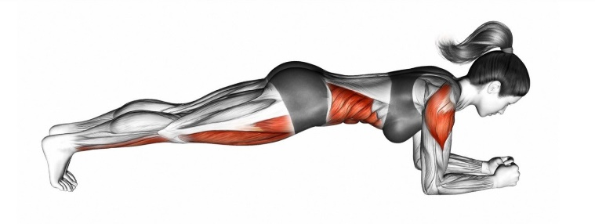

б) «Приседания». И.п. – ноги на ширине плеч, руки вдоль туловища. Выполнение: упор присев, руки перед собой и вернуться в И.п. Упражнение следует выполнять в максимальной амплитуде без отрыва стопы от поверхности опоры. Скорость выполнения – средняя.
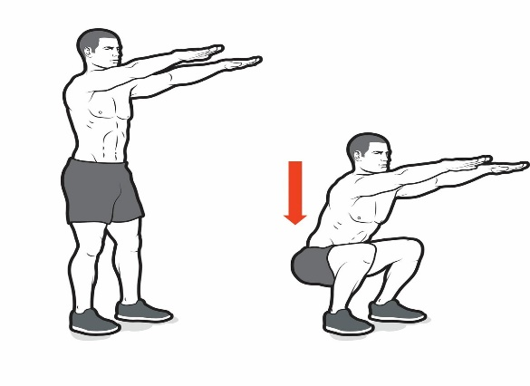

в) «Жим вверх». В качестве снаряда в домашних условиях можно использовать гантели, эластичные спортивные резины, пластиковые бутылки наполненные водой, объемом 0,75-2,5л. И.п. – сидя или стоя, ноги на ширине плеч; спина прямая без прогиба в пояснице; плечи отведены в стороны, предплечья направлены вверх, кистью слева и справа на уровне головы зафиксирован снаряд. Выполняется движение руками вверх и затем возврат к И.п. Во время подъема снаряда – выдох, при опускании – вдох. Скорость выполнения – средняя.
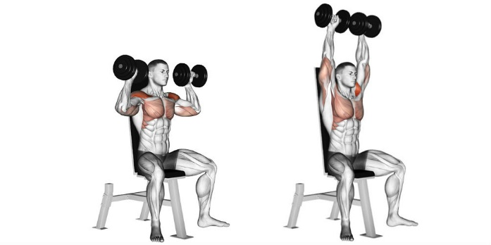

г) «Скручивания на мышцы пресса». И.п. – лежа на спине, ноги согнуты в коленях под острым углом, стопы на ширине плеч, всей поверхностью опираются на пол. В среднем темпе выполнять подъемы (скручивания) туловища к бедрам. Во время «скручивания» – выдох, во время опускания туловища – вдох. Для усложнения выполнения упражнения руки следует держать за головой, для облегчения – вдоль туловища, параллельно полу и тянуться вперед.
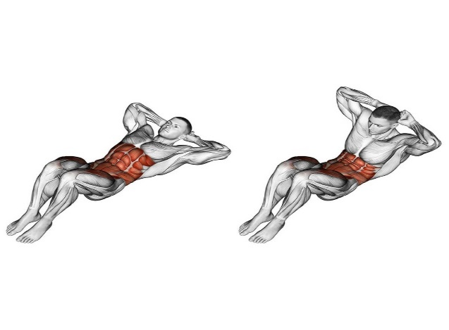
д) «Лодочка». И.п. – лёжа на животе, руки вперед. Одновременное движение рук и ног вверх, бедра и грудная клетка должны оторваться от пола. Движение рук и ног вверх осуществляется быстро, на коротком резком выдохе, опускание происходит в среднем темпе на коротком вдохе.
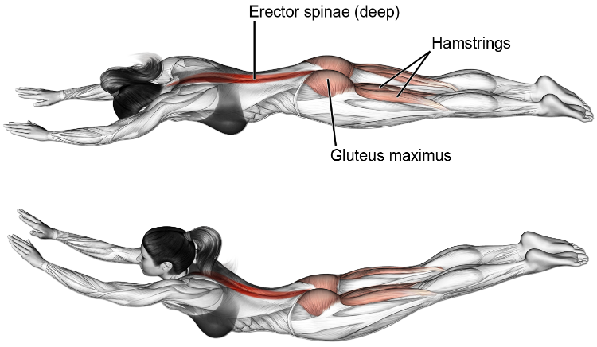

е) «Отжимания». И.п. – упор лёжа. Руки на ширине плеч или слегка шире; локти направлены в сторону под углом 45 градусов от туловища; ладони параллельны друг другу и направлены вперед. Выполнять сгибание и разгибание рук. Во время сгибания делается вдох, при разгибании рук – выдох. Выполнять следует в среднем темпе. Облегченный вариант выполняется с И.п. – упор лежа на коленях.
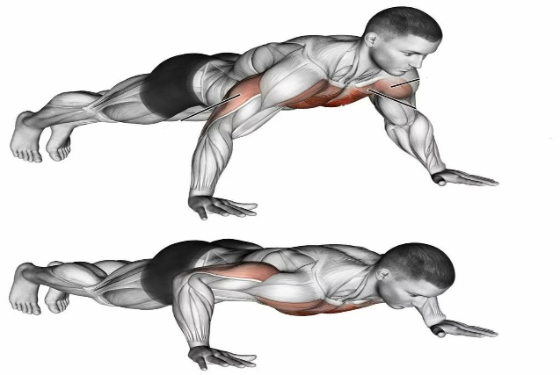

ё) «Выпады вперед». И.п. – основная стойка. Выполнить широкий шаг вперед с приседом, нога совершающая маховое движение в нижней точке приседа, образует в коленном суставе угол 90 градусов. Опорная нога касается коленом пола, затем шагом назад возвращаемся в исходное положение и выполняем другой ногой. Если имеется достаточно пространства, можно выполнять «выпады» с продвижением вперед. Для усложнения упражнения в руки можно взять гантели, либо пластиковые бутылки, наполненные водой.
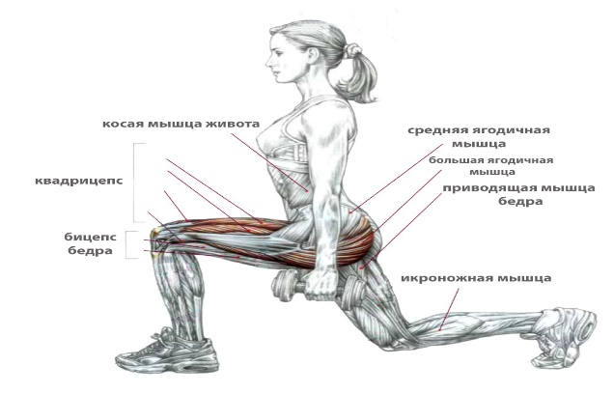

ж) «Прыжки на скакалке». И.п. – основная стойка. Выполнять прыжки на скакалке. Основное движение (прыжки) совершаются при помощи голеностопного сустава и мышц голени. В случае невозможности выполнения прыжков на скакалке, можно заменить их имитационными движениями, выполняются те же движения руками и прыжки, но без спортивного инвентаря (скакалки).
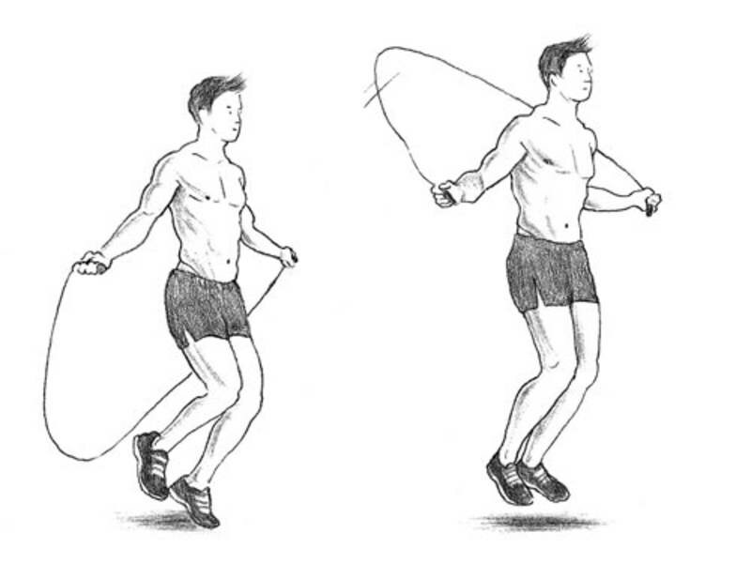

з) «Обратные отжимания». И.п. – сед с упором рук сзади на возвышенность. Выполнять разгибания рук. Облегченный вариант: согните ноги в тазобедренных и коленных суставах на 90 градусов. Усложненный вариант: ноги прямые, пятки стоят на возвышенности приблизительно или равной по высоте с поверхностью опоры рук. При сгибании рук выполняется вдох, при разгибании – выдох. Темп выполнения – средний.
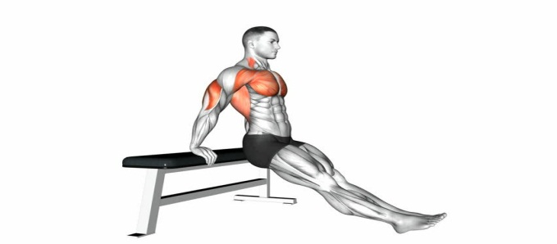

Заключительная часть:
а) Медленный бег (1-2 мин.) или ходьба(марш) на месте.
б) Упражнения на растяжку
Задачей заключительной части занятия является снижение возбудимости нервной системы, приведение состояния организма к исходному и близкому к нему состоянию (до нагрузки).
Все упражнения выполняются поочередно образуя один круг, время выполнения упражнений и количество кругов зависит от индивидуальных особенностей, таких как: пол, возраст уровень физической подготовленности и прочие, и варьируется в пределах от 1 до 3-4 кругов и временем выполнения упражнения от 30 секунд до 1 минуты. Время отдыха между упражнениями соразмерно времени затраченному на выполнение упражнения, т.е. если упражнение выполнялось 30 секунд, то и отдых составляет 30 секунд и т.д.
В случае невозможности выполнять, какое-либо упражнение, при оставшемся времени отведенном на выполнение этого упражнения, следует продолжить его в облегченном варианте, либо закончить, перейдя после отдыха к следующему. Отдых между кругами 3-5 мин. Показателем того, что организм восстановился после нагрузки и можно переходить к следующему кругу упражнений также случит частота сердечных сокращений (ЧСС) на уровне 120уд/мин. и ниже.
Такие простые способы увеличения двигательной активности не потребуют каких-либо особых усилий и специального оборудования, но, тем не менее, станут залогом вашей здоровой жизни.
Систематические занятия физическими упражнениями – это один из важнейших компонентов крепкого здоровья. Необходимо прочно закрепить их в своем образе жизни и сделать хорошей привычкой, особенно тем людям, чьи профессии характеризуются малоподвижными условиями работы.
При грамотном и профессиональном подходе, средства физической культуры в полной мере обеспечивают сохранение и укрепление здоровья. А также помогают в борьбе с уже имеющимися проблемами со здоровьем, зачастую, исцеляя организм полностью. Позволяют вернуться к полноценной активной жизни. Обеспечение организма регулярными физическими нагрузками, удовлетворение организма в его естественной потребности в двигательной активности, способствует развитию тренированности всех органов и систем организма, что в свою очередь будет положительно сказываться на самочувствии, настроении, повысится устойчивость к стрессовым нагрузкам, увеличится работоспособность организма. Смена умственной деятельности на физическую, благоприятно сказывается на мыслительных процессах. Для этого достаточно потратить совсем немного времени.
Список использованных источников.
- Беликова О.Ю., Ломоносова Г.Г., Калько А.А. Гиподинамия и ее влияние на состояние здоровье студентов // Международный журнал прикладных и фундаментальных исследований. – 2016. – № 11-4. – С. 619-620;
- Гуров В.А. Здоровый образ жизни: научные представления и реальная ситуация //Валеология. - 2006. - № 1, с. 53-59.
- Горцев Г. Энциклопедия здорового образа жизни. - М.: Вече, 2001 г. - 461 с.
- Ермолаев Ю.А. Возрастная физиология. Учебное пособие для студентов педагогических вузов. – М.: Высшая школа, 1985. – 384 с.
- Матвеев Л.П., Новиков А.Д. Теория и методика физического воспитания. – М.: ФиС, 1976.Т. 1, с. 85.
- Смирнов В.Н., Дубровский В.И. Физиология физическое воспитание и спорт. Учебник для студентов средних и высших заведений. – М.: Владос-пресс, 2002. - 608 с.
- Солодков А.С., Сологуб Е.Г. Физиология человека общая спортивная, возрастная. – М.: Тера-спорт, 2001. – 520 с.
- Ткаченко Б.И. Нормальная физиология человека. - М.: Медицина, 2005 - 928с.
- Фомин Н.А., Вавилов Ю.Н. Физиологические основы двигательной активности. – М.: Физкультура и спорт, 1991. - 224 с.
- Чумаков Б.Н. Основы здорового образа жизни : учеб. пособие для студентов сред. спец. и вузов / Б. Н. Чумаков. – М.: Пед. общество России, 2004. – 415с.
- Якушкин Б.В. Классификация // Большая советская энциклопедия. Т. 12. 3-е изд. - М.: Изд-во "Советская энциклопедия", 1973, с. 269

